הנדסת שיטות

עבודה מסכמת

חקר זמן - מסעדת קולומבוס

**מגישים:**

חביב כהן 302606488

איתן יומטוביאן 305230112

גיא כהן 209046077

עוז חתוכה 204066880

תוכן עניינים

תמצית מנהלים 3

פרק 1 - הגדרת הבעיות 4

פרק 2 - תיאור המצב הקיים 6

פרק 3 - חקר גורמים 15

פרק 4 - דרכי פתרון 17

פרק 5 - מיסוד התהליך 24

פרק 6 - סיכום והמלצות 27

נספחים 28

# תמצית מנהלים

בעבודה זו נתבקשנו לבחור עסק פעיל, כאשר המטרה העיקרית הייתה לבחור תהליך מרכזי ואותו לתאר, לנתח ולבסוף לשפר על פי השיטות והידע שרכשנו בקורס.

אנו בחרנו בתחום המסעדנות הידוע בשל מורכבותו הרבה, אך עצם הקושי היווה עבורנו את האתגר.

בחרנו במסעדת "קולומבוס" השוכנת במרכז הרצליה, ולאחר צפייה בנעשה ובתיאום מול הבעלים בחרנו לשפר את הזמן שבו לקוח במסעדה מחכה לקבלת המנות הראשונות. לפני תחילת החקר הגדרנו טיפול בשלושה מדדי ביצוע עיקריים:

* זמן תגובה ארוך
* מספר תלונות לקוח
* לקוח דירוג המסעדה

לאחר שהגדרנו וחילקנו את התהליך לאלמנטים (עפ"י הנלמד בכיתה) יכולנו לבצע את חקר הזמן הישיר.

לאחר ביצוע התהליך הגדרנו זמן תקן להוצאת המנות הראשונות - 7 דקות ו-17 שניות.

יש לציין כי זיהינו במסעדה מספר בעיות עיקריות:

* הקצאה שגויה של כמות מלצרים במשמרות.
* חוסר שימוש במשאב קיים (מסכי מגע ליד השולחנות), וחווית הזמנה איטית ולא אטרקטיבית.
* דירוג המסעדה נמוך ומתקבלות תלונות רבות. ההנהלה הנוכחית לא רואה את הדירוג ואת הביקורות כפי שהיה מצופה מהם.
* מוטיבציה נמוכה של העובדים.

לאחר הסערת מוחות העלנו מספר חלופות לפתרון הבעיה וביצענו השוואה ביניהם (ניתוח זה התבצע בעזרת מדדי ההשוואה המוצגים בפרק 4). כאשר למסקנה הסופית החלטתנו להמליץ על שינוי במערך כוח האדם במסעדה ועל קביעת תקן למשמרות העובדים. לצורך כך, נקבעו נהלי עבודה מסודרים שלפיהם יוטמע התהליך ואנו צופים כי בסופו יתקבל השינוי לו אנו מצפים.

# פרק 1 - הגדרת הבעיות

1. הגדרת הבעיה : "זמן הגשת המנות הראשונות ארוך מן הנדרש" .

פירוט :

במסגרת התצפיות אשר ערכנו במקום נתגלה כי לעיתים קרובות הזמן שבו לקוחות מחכים לקבלת המנות הראשונות מהרגע שנכנסו למסעדה הינו ארוך מן המצופה .

1. מדדי ביצוע כמותיים

לצורך תיאור הבעיה הנחקרת והפשטתה לקורא נעזרנו במדדי הביצוע הבאים :

1. **זמן תגובה ארוך להזמנה** – במהלך התצפיות אשר ערכנו גילינו כי הזמן הממוצע לביצוע תהליך הגשת המנות הראשונות בעת זמני "עומס" נע בין 12 ל-15 דקות . כאשר בחנו את משך הזמן בשעות הרגועות יותר נוכחנו לגלות כי עדיין הזמן היה ארוך מכפי שציפינו והוא נע בין 8 ל-11 דקות.
2. **מספר תלונות לקוח** – כמצופה מסעיף מספר 1 וכתגובה לכך , נתגלה כי בעת משמרות "עמוסות" מספר התלונות מצד הלקוחות נע בין 8 ל-10 תלונות . בשעות הרגועות יותר עדיין היו תלונות והן נעו בין 1 ל-3 תלונות .
3. **דירוג המסעדה** – לצורך קביעת מדד לשביעות רצון הלקוחות במסעדה השתמשנו בכלי הדירוג ונתנו לכל שולחן אותו מדדנו למלא בסיום את הציון עבור חווית השירות אשר הם חוו בעת ביקורם . כאשר 5 היה הדירוג הגבוה ביותר ואילו 1 היה הנמוך ביותר . [מצורף כנספח המסמך אותו מילאו]

לצורך הדירוג נעשה שימוש באפליקציית ה-Facebook , הדירוג הממוצע שהתקבל מצד הלקוחות היה 2.4 .

* תמונה הממחישה את הדירוג :

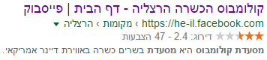

1. יעד

במסגרת עבודתנו לשיפור התהליך הנחקר ופתירת הבעיה אותה הצגנו לעיל , קבענו יחד עם בעלי המסעדה מספר מטרות אשר יבדקו בסוף המסטר וזאת לשם קבלת תוצאות עבור כלל העבודה אשר ביצענו :

1. **קיצור זמן תהליך ההזמנה** – לצורך הגדרת יעד רציונלי שנוכל לעמוד בו בסוף התהליך , התייעצנו עם מספר גורמים בעלי ניסיון בעולם המסעדנות כולל עם אחד השותפים במסעדה שלנו והגענו למסקנה שהזמן הנורמלי לביצוע תהליך (כמו שלנו) נע בין 6 ל-8 דקות בשעות רגילות ואילו בשעות העומס נרצה להגיע לזמן שנע בין 9 ל-11 דק' .
2. **צמצום כמות התלונות מצד הלקוחות** – השאיפה שלנו היא ליצור מצב שבו בעת שעות העומס במסעדה כמות התלונות תנוע בין 3 ל-4 (שזה צמצום בלמעלה מ-50%) .

בנוסף **,** נרצה לראות כי במצב רגיל מספר התלונות ישאף ל-0 . (כמובן , שאנו מבינים שזה לא מציאותי אך הבחירה בביטוי זה הייתה בכדי לשקף מצב שירות איכותי מאוד) .

1. **הגדלת הדירוג של המסעדה** – לצורך נראות שיפור חווית השירות של הלקוחות קבענו כי הדירוג שאליו נשאף בסוף שלבי יישום התוכנית שאותה נציע ינוע בחציון העליון וינוע בין **3.7** ל-**4.2** .
2. תכנית עבודה

לצורך הצגת תכנית העבודה שלנו בפרויקט , נשתמש בתרשים גאנט :

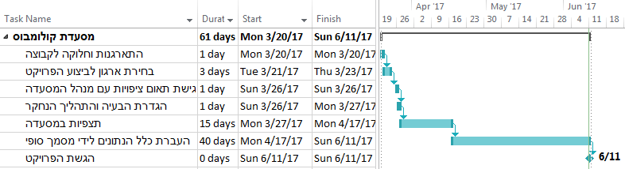

# פרק 2 - תיאור המצב הקיים

1. תיאור התהליך הנחקר

תיאור הארגון:  
מסעדת קולומבוס השוכנת בלב מרכז העסקים של הרצליה פיתוח, היא מסעדת בשרים כשרה באווירת דיינר אמריקאי. המסעדה מציעה מנות ראשונות, עיקריות ותוספות )ללא הגבלה), ובנוסף מבחר עשיר של יינות ואלכוהול משובח. לאחרונה הושקו תפריטי "אכול כפי יכולתך" מותאמים עבור צמחוניים וטבעוניים. המסעדה המרווחת מכילה 180 איש ובמתחם האירועים הנפרד ניתן לערוך אירועים עד 150 איש.

תיאור התהליך:

**את תיאור תהלכי העבודה הנחקר במסעדה חילקנו לאלמנטים, כאשר החלוקה לאלמנטים מניבה יתרונות רבים. נמנה את הבולטים שבהם:**

**הבנה טובה יותר של תהליך העבודה הכולל. .1**

2. **קביעת זמן תקן לאלמנט היכול לשמש בסיס לקביעת זמנים בעתיד לכל התהליכים הכוללים אלמנט זה, בלי למדוד אותו מחדש (בסיס זמן סינתטי לעתיד).**

3. **הערכת קצב ביצוע האלמנט באופן מדויק, ולא כממוצע קצב הביצוע של כל התהליך (מגדיל את הדיוק של זמן התקן).**

4. **הקצבת תוספות זמן שונות (למשל תוספות מנוחה) לאלמנט באופן מדויק יותר, המאפשר השגת דיוק רב יותר בקביעת זמן התקן.**

5. **זיהוי נוח וקל יותר של אלמנטים לא פרודוקטיביים, הנכללים בתוך תהליך העבודה ושימוש בזיהוי זה לצורך ייעול ביצוע תהליך העבודה.**

**להלן תיאור האלמנטים בתהליך הנחקר:**

* **הצגת אופי המסעדה: המלצר ניגש אל הלקוח, מגיש לו את התפריט, ומסביר בקצרה על אופי המסעדה("אכול כפי יכולתך") ולוקח ממנו את ההזמנה.**
* **הוצאת סלטים: מלצר ניגש לעמדת הסלטים במטבח ומסדר אותם על המגש לפי מס' כמות האנשים בשולחן( יש לציין, שאנו התמקדנו בשולחנות של עד 4 אנשים על מנת שתוצאות התהליך יהיו דומות). לפני שהמלצר ניגש עם המגש ללקוחות, הוא מבקש מהטבח להכין את המנות הראשונות ואז הוא מגיש את הסלטים ללקוחות.**
* **הוצאת מנות ראשונות: מלצר ניגש למטבח ומוציא את המנות הראשונות ללקוחות.**

תרשימים:

בסעיף זה נציג את התרשימים הרלוונטיים לתיאור התהליך הנחקר על פי חלוקת האלמנטים שתיארנו בסעיף הקודם.

* **תרשים ספגטי**: הינה כלי גרפי המציג תנועה של חומרי גלם במערך הייצור. כאשר הדיאגרמה מוכנה, יש לנסות לקרב עד כמה שאפשר שלבים הכרחיים בתהליך ובכך למנוע שינוע מיותר. כאשר האות 'פ' מציינת פעולה, האות 'א' מציינת פעולת אחסון והאות 'ת' מציינת תנועה.

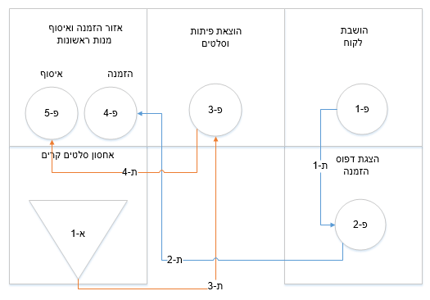

הערה: **התנועות שצבועות בצבע כחול מבוצעות ע"י מלצר אחד ,ובעוד אלו הצבועות בכתום מבוצעות ע"י מלצר שני.**

**תרשים זרימה - תהליך אדם מוצר:**

תרשים זרימה מתאר את סדר הופעתן של הפעילויות בתהליך. מטרת השימוש בתרשים היא להציג את התהליך בצורה שתקל עלינו בזיהוי הבעיות המצויות בו. התרשים מתואר באמצעות סמלים וסימנים מוסכמים, כך שכל מי שקורא אותו יכול להבין את המצב המתואר.

בתרשים זה פירטנו את התהליך מההיבט של הלקוח וההיבט של העובד במקביל (חקר הזמן בוצע על התהליך מההיבט של העובד).

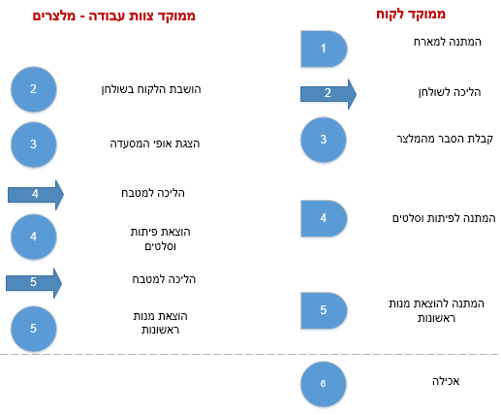

* **תרשים זרימה אלגוריתמי:**

בתרשים זה ישנו צומת החלטה אחד בו מלצר מושיב לקוח בשולחן פנוי או שהלקוח נאלץ להמתין לשולחן כזה(יכול להיות עקב עומס במסעדה או שולחן שלא נוקה לאחר שימוש).

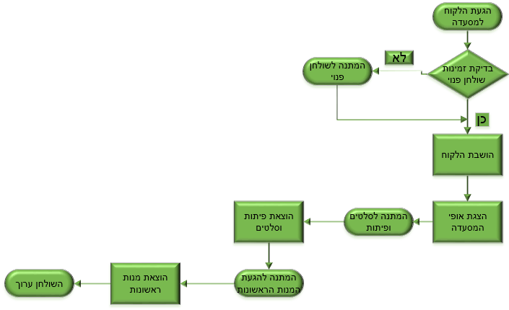

חישוב תקני זמן (נתונים מופיעים ביחידות של שניות):

**שלב ראשון:**

**להלן טבלת תצפיות סופית של האלמנטים:**

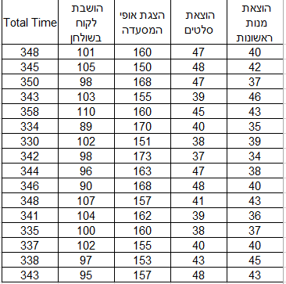

הערה: **הרחקת החריגים תעשה בעזרת הנוסחה :  כאשר נוציא את המדידה החריגה אם אלמנט לא יעמוד בגבולות רווח הסמך.**

חישוב מספר התצפיות הנדרש עבור כל אלמנט ע"פ הנוסחה כאשר :

 -מספר סטיות התקן הדרוש עבור רמת אמינות של () (רמת אמינות 95%).

 - אומד לסטיית תקן עבור האלמנט i.

 - זמן ממוצע עבור האלמנט i.

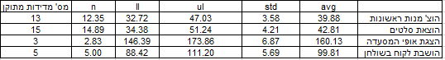 - אי הדיוק המותר עבור הזמן הממוצע (5%).

**שלב שני:**

חישוב אי דיוק לכל אלמנט:

**על פי הנוסחה:** 

**כאשר ב-z מציבים 1.96 וב-n מציבים 16(מס' הדגימות)**

**כמו כן, אי דיוק בפועל יחושב כהכפלה של אי דיוק לאלמנט במשקל שהוא תופס בתהליך**

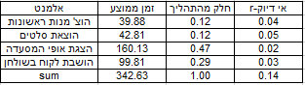

חישוב אמינות לכל אלמנט:

**על פי הנוסחה: **

**כאשר ב**r- **מציבים 0.05 וב-n מציבים 16(מס' הדגימות)**

**כמו כן, אמינות בפועל תחושב כהכפלה של אמינות לאלמנט במשקל שהיא תופסת בתהליך.**

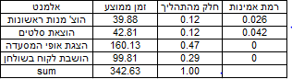

**טבלה לסיכום ראשוני:**



**שלב שלישי:**

להלן טבלה לחישוב תא"ר הכוללת את פירוט תוספות המנוחה:

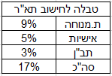

תוספת מנוחה חושבה לפי ההיבטים הנמצאים בלוח תוספות מנוחה

נציבות שירות המדינה, התאחדות התעשיינים וההסתדרות:

* **מאמץ גופני:**

1.מצב גוף: עמידה והליכה מואטת (**2%)**

2.כוח מופעל: הפעלה מועטה של כוח(**2%)**

3.מאמץ עיניים: רגיל(**0%)**

* **מאמץ נפשי:**

1.תשומת לב: רגילה(**1%)**

2.מאמץ שכלי: רגיל(**1%)**

3. עבודה מונוטונית(**3%)**

* **סביבת העבודה**

תאורה: רגילה**(0%)**

תנאי סביבה: רגילים(**0%)**

תנאי אקלים: רגילים**(0%)**

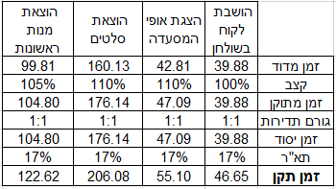**חישוב זמן תקן לכל אלמנט:**

**הערה:** קטגוריית הקצב חושבה באופן סובייקטיבי לפי התצפית שלנו על העובדים במסעדה.

**סה"כ זמן תקן תהליך:430.45 שניות שהם 7 דקות ו-17 שניות.**

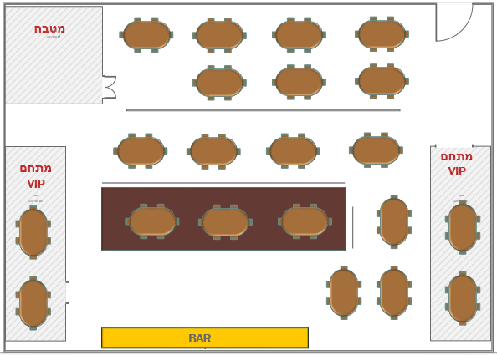**תחנת העבודה:** התהליך אותו חקרנו התבצע באזור מסוים של המסעדה כפי שמפורט בשרטוט. גודלו של אזור זה הוא כ-250 מ"ר. מתחמי ה-VIP יכולים להכיל עד 17 אנשים והם מיועדים לאירועים קטנים כמו ימי הולדת (לא בחנו את התהליך באזורים אלה). התהליך אותו חקרנו התחיל כאשר לקוח נכנס למסעדה (הכניסה מתוארת בצד הימני העליון בשרטוט) והתיישב באחד השולחנות במסעדה שאינם חלק מאזורי ה-VIP.להלן מפת המסעדה:

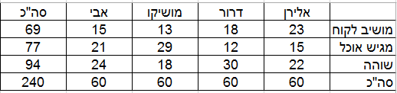**עומס:** בטבלה מפורטים מספר הפעמים שביצע כל מלצר פעולה מסוימת בתוך טווח של 60 פעולות (משך החקר היה כ-5 שעות כאשר כל דגימה הייתה אחת ל-5 דקות). לדוגמא, מלצר בשם מושיקו ביצע 29 פעמים הגשת אוכל. לכן העומס חשוב כסכום של כמות הפעמים הכוללת שבוצעו הפעולות של הושבת לקוח והגשת אוכל מתוך כלל הפעולות(כלומר ללא השתהות) כלומר העומס שחושב הוא 61%.

להלן פילוח המשימות לפי אחוזים:

**התפלגות אירועים:**

שכיחויות האירועים מתוארת בטבלה שבה חישבנו את העומס על המלצרים. הנתונים בטבלה מראים שהשכיחויות הן כדלקמן:

* 29% הושבת לקוח
* 32% הגשת אוכל
* 39% שהייה

מסקנות ראשוניות:

* דרור הוא המלצר שהשתהה הכי הרבה לפי הנתונים בטבלה. מס' הפעמים בו השתהה גדול ב-166% ממס' השהיות של מושיקו שהשתהה הכי מעט מבין המלצרים. דבר זה יכול להעיד על חלוקת עומס לא נכונה בין המלצרים
* הגשת אוכל היא הפעולה שבה המאמץ הפיזי הוא הגבוה ביותר. ניתן לראות שמושיקו ביצע הכי הרבה פעמים הגשת אוכל ויותר מכל מלצר אחר בפער ניכר. לכן, נוצר מצב שמלצר אחד מתאמץ פיזית הרבה יותר מאשר שאר המלצרים, מה שפוגע בסופו של דבר ביעילות העבודה ומעיד על חלוקת עומס לא נכונה על המלצרים.
* שהייה היא הפעולה השכיחה ביותר. עניין זה יכול להעיד על חוסר היעילות בעבודת המלצרים.

**יעילות:** היעילות חושבה לפי הנוסחה: 

מקרא למשתנים:

St - זמן תקן לתהליך

Q - מס' שולחנות בממוצע למשמרת (המספר המדויק לפי אחראי המשמרת)

At - זמן המשמרת בשניות

לאחר הצבת הנתונים:



ניתן לראות כי יעילות העובדים נמוכה, זאת לאור אחוז הבטלה הגבוה יחסית לשאר הפעולות שהם מבצעים.

# פרק 3 - חקר גורמים

1. איתור הגורמים האפשריים

תרשים עצם הדג הינו כלי לתיחום כשלים בארגון ולאיתור הגורמים לכשלים אלו.

התרשים מציג באופן היררכי ופשוט, את מחוללי הבעיה.

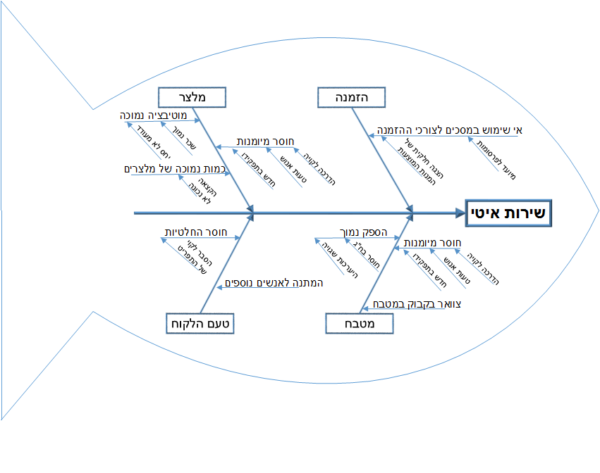להלן התרשים אשר ביצענו בפרויקט שלנו:

1. איתור חשודים מרכזיים

בתרשים עצם הדג מנינו ארבעה גורמים עיקריים אשר להנחתנו מביאים לשירות איטי ללקוח. בתופעות רבות 80% מהפעילות מקורם ב-20% מהגורמים הפעילים. הכלל מאפשר הבחנה בין הגורמים העיקריים (המהווים 20% מכלל הגורמים) לגורמים הטפלים (יתר 80% מהגורמים).

לפי תפיסה זו ננתח את תרשים עצם הדג שלנו.

הגורמים המשמעותיים והשכיחים ביותר בתהליך הוצאת המנות ללקוח לפי התצפיות שנערכו הם:

1. **מלצר** - חוסר מיומנות של המלצר יכול לגרום לעיכוב ביציאת המנות, דבר אשר יכול לנבוע מהדרכה לקויה מלכתחילה, טעות אנוש או ממלצר שהוא חדש בתפקידו. כמו כן, ידוע כי ברוב המקומות היחס כלפי המלצרים אינו אדיב, ואף המשכורת אינה גבוה (מינימום), כתוצאה מכך מוטיבציית המלצר יורדת ואף גורמת לזלזול והמעטת הערך בשירות הלקוח. ברוב המקרים בשהייתנו במסעדה, שמנו לב כי בשעות בהם יש עומס של לקוחות, כמות המלצרים נמוכה מאוד כאשר בעל העסק מעדיף לזמן עוד עובדים במקרה הצורך, כאשר זהו ללא ספק אחד הגורמים הישירים לגרימת חווית שירות איטית ומסורבלת.
2. **מטבח** - חוסר מיומנות של הטבח יכול לגרום לעיכוב בהכנת המנות , בלבול במרכיבי המנות ולאי דיוק בהכנת המנות (לדוגמא: מידת עשייה שלא כמתבקש של הבשר). הגורמים לחוסר מיומנות של טבח יכולות להיות: הדרכה לקויה של הטבח מלכתחילה, טעויות אנושיות או שהטבח חדש בתפקיד ולא הפך לעובד מיומן לגמרי (נמצא בתהליך הלמידה ). נוסף על כך, אי הערכות מוקדמת ונכונה למשמרת ואי אספקה מוקדמת של חומרי הגלם למטבח, יכולים לגרום להספק נמוך בהוצאת המנות, במיוחד כאשר המטבח מהווה את צוואר הבקבוק בתהליך, פירושו של דבר שזמן קבלת המנות והבאתן ללקוח תתארך.

# פרק 4 - דרכי פתרון

1. תכנון פתרונות

בפרקים הקודמים עסקנו בתיאור הבעיה במסעדה וכמו כן, הצגנו מספר גורמים אשר לדעתנו מהווים את הסיבה להימצאותה. עתה נציג מספר פתרונות אשר להערכתנו יביאו את העסק לביצועים טובים יותר מאשר במצב הנוכחי .

יש לציין כי כלל הפתרונות אשר מובאים בפרק זה הן המלצות ואת ניתוחן ביצענו בעזרת הערכות

על בסיס תפיסתנו את המציאות .

חלופה 1: רה-ארגון מערך המשמרות במסעדה

כיום , כמות המלצרים בכל משמרת נמוכה מאוד כאשר בעל העסק מעדיף לזמן עוד עובדים במקרה הצורך. דבר זה מוביל לכך שהשירות לעיתים במצבי לחץ נעשה איטי ומסורבל .

לכן בפתרון זה נבצע ביצוע מיפוי כללי של "תנועת" הלקוחות במסעדה במהלך השבוע ולאחר מכן נרכיב כמויות מלצרים עבור כל משמרת במהלך השבוע (ע"פ הניתוח שביצענו).

הכמות תתחשב גם במקרי בלת"ם שונים ולכן נשבץ תמיד מלצר אחד יותר מהנדרש .

בבסיס פתרון זה אנו פועלים מתוך ההנחה שהמסעדה צריכה לשמור על רמת שירותיות קבועה דבר שיוביל לעליה בחוויית השירות ללקוח . (שהרי ידוע שלקוח מרוצה , יחזור שוב.)

תיאור סכמתי :



חלופה 2: שימוש בטאבלטים ובמסכי מגע קיימים לטובת הזמנות

כיום , ברחבי המסעדה פזורים מסכי מגע ליד השולחנות (לא בכולם) וכרגע השימוש המרכזי שלהם הוא פרסומות של מנות נבחרות ואף להצגת קונספט המסעדה .

בפתרון זה אנו מציעים להפוך את חווית ההזמנה של הלקוח לאינטראקטיבית ומהירה הרבה יותר עבורו . את החוסר במסכי המגע נפתור בעזרת רכישת כמות מצומצמת של טאבלטים עבור שולחנות שלהם לא קיים מסך המגע . כמובן שבסיום ההזמנה הטאבלט יוחזר למלצר .

מהות הרעיון היא לנסות ולהוריד מהמלצרים את נושא ההסברה של "אופי המסעדה" ללקוחות.

מצד אחד ,הלקוחות ייושבו בעזרת המארח\ת וייהנו מחוויית הזמנה אינטראקטיבית ומהירה , ומהצד השני המסעדה תרוויח את המלצרים לדברים אחרים .

תיאור סכמתי :



חלופה 3: ביצוע תקופתי של סקרי שירות

בפתרון זה , נתקוף את כל נושא חווית השירות של הלקוח . במצב הנוכחי , דירוג המסעדה הוא נמוך ומתקבלות תלונות רבות . ההנהלה הנוכחית לא רואה את הדירוג ואת הביקורות כפי שהיה מצופה מהם . לכן , החלטנו לנסח שאלון עם חמש נתונים מרכזיים מחוויית השירות שאותם יצטרכו לדרג מ-1 עד 5 . שאלון זה יוצע ללקוחות עם סיום הארוחה והוא ימולא במהירות בעזרת מסכי המגע\טאבלטים . מילוי השאלון לא יהיה חובה אך כמובן שנצפה מצוות המסעדה לעודד זאת. כך , אחת לתקופה של שלושה חודשים יוכל צוות ההנהלה לעבור על הדירוג ולראות פירוט עבור כל אחד מהפרמטרים דבר שיוביל לשליטה בקבלת החלטות הקשורות ברמת השירותיות של הצוות . יש **להדגיש** כי בחלופה זו אנו שמים את הלקוח במרכז .

תיאור סכמתי:



חלופה 4: מתן תמריצים לצוות העובדים

באמצעות השימוש בסקרי השירות נוכל לדעת מתי לתגמל את העובדים במידת הצורך .

הנהלת המסעדה תציב יעד של דירוגים גבוהים עבור חווית השירות מצד הלקוחות וכאשר זה יתממש העובדים יוכלו לקבל שכר תגמול בהתאם . ידיעת הצוות כי קיימת אופציה לקבל תגמול עבור עבודה טובה תוכל לשנות את התפיסה של העבודה הקשה בלבד ולהגביר את המוטיבציה של העובדים במסעדה.

תיאור סכמתי:



1. השוואת חלופות הפתרון

בסעיף זה, נבצע השוואה בין החלופות שהצענו בסעיף הקודם, ונבדוק מהו הפתרון שיביא למקסימום תועלת לבעיה .

להלן טבלה השוואה בין החלופות, כאשר לכל קטגוריה יינתן ניקוד בין 1 ל-5 . הציון מתייחס לרמת התועלת אשר מביא עמו הפתרון המוצע עבור אותו המדד כאשר 1 הינה תועלת נמוכה ו-5 התועלת הגבוהה ביותר.

מדדי ההשוואה בהם נשתמש יהיו : יעילות , עומס , עלות חלופה , זמן תקן לתהליך , תלונות לקוחות למשמרת . כל מדד כזה יקבל יחס שונה (מסומן באדום) בהתאם להחלטתנו ברמת חשיבותו בפתרון הסופי שייבחר .

|  |  |  |  |  |
| --- | --- | --- | --- | --- |
| מדדי השוואה | חלופה א -  רה-ארגון משמרות | חלופה ב -  הזמנות טכנולוגיות | חלופה ג -  סקרי שביעות רצון | חלופה ד -  מתן תמריץ  לעובד |
| יעילות  (4) | 4 | 4 | 3 | 2 |
| עומס  (3) | 5 | 3 | 1 | 2 |
| עלות חלופה  (5) | 3 | 5 | 3 | 5 |
| זמן תקן לתהליך (2) | 4 | 4 | 3 | 2 |
| תלונות לקוחות למשמרת  (3) | 5 | 2 | 4 | 3 |
| ציון סופי  (ממוצע משוקלל) | 4.05 | 3.76 | 2.82 | 3.05 |

כפי שניתן לראות מן הטבלה הפתרון החשוד כזה שייבחר הינו הפתרון הראשון : "רה-ארגון מערך המשמרות" וזאת בשל הציון הגבוה ביותר שהוא קיבל מכן כל החלופות .

1. השוואת חלופות הפתרון

בפרק הקודם יכולנו לראות כי בעזרת מודל ההשוואה בין החלופות קיבלנו כי הפתרון אשר אמור להיבחר ליישום הינו החלופה הראשונה . אך , כדי לאמת זאת נרצה לדעת האם החלופה רגישה לשינויים . לצורך כך , נבצע ניתוח רגישויות עבור החלופות .

את הניתוח נחלק ל-5 שלבים :

1. בשלב זה נקטין את משקל היעילות ברמה מינורית מ-4 ל-3.
2. בשלב זה נגדיל את משקל העומס מ-5 ל-2 .
3. בשלב זה נקטין את משקל עלות החלופה בצורה משמעותית מ-5 ל-2 .
4. בשלב זה נגדיל את משקל זמן התקן בצורה משמעותית מ-2 ל-5.
5. בשלב זה נקטין את משקל תלונות הלקוחות במשמרת בצורה משמעותית מ-3 ל-1 .

נוכל לשים לב כי לאחר כל שלב היה ניתן לראות בבירור כי החלופה הנבחרת נשארה החלופה הראשונה . לכן , נסיק מכך כי חלופה זו יציבה ואינה רגישה לשינויים .

יש להדגיש כי אנו רואים גם בשאר הפתרונות(חלופות) מענה יעיל אשר יוכל לקרב בצעד נוסף את המסעדה למטרות שהוגדרו.

עם זאת , נתבקשנו לבחור ביישום פתרון אחד בלבד ולכן ע"פ החישובים והניתוחים אשר ביצענו בעזרת מודלים כמותיים שנלמדו בקורס הנוכחי , המלצתנו היא לבצע שינוי משמעותי במערך המשמרות של המסעדה . כפי שציינו מעלה , אנו תמהים על המצב הנוכחי הקיים במסעדה בתחום כוח האדם ולכן נרצה לבצע שינויים אשר ישפרו אותו.

הערה: ניתוח הרגישות על כל שלביו מצורף כנספח .

1. תכנית יישום

בסעיף קודם ראינו כי החלופה אותה ניישם במסעדה כפתרון לבעיה בה בפעמים רבות לוקח זמן רב עד שהמנות הראשונות מוגשות אל השולחן הוא הסדר במערך המשמרות של המלצרים . כפי שציינו קודם , כאשר נבנה משמרות בהתאם להתפלגות הגעת הלקוחות במהלך כל משמרת במהלך השבוע נוכל להיערך בהתאם לכמות העבודה שצפויה לנו .

להלן עיקרי התוכנית המחולקת ל-6 שלבים עיקריים (בכל שלב בתהליך מוגדר אחראי וישנו לוח זמנים):

1. ביצוע מיפוי "תנועת" הלקוחות בכל יום בשבוע וזאת במשך **חודש ימים** .

המיפוי יבוצע בעזרת צוות מוגדר מראש שיהיה אחראי על התצפיות ואיסוף הנתונים . העבודה תתבצע בשת"פ מלא מול בעל המסעדה ואחראי המשמרת בכל רגע נתון . (חודש יולי 17)

1. הכנת דוחות שבועיים ובהם התפלגות תנועת הלקוחות . בנוסף יצורפו הערות משמעותיות לשיפור\שימור . – באחריות צוות ארגון ושיטות .

**בכל תחילת שבוע** תתקיים פגישת עבודה בה יהיו נוכחים צוות הארגון והשיטות , מנהל המסעדה , הבעלים וצוות האחמ"שים. (מתרחש במקביל לסעיף קודם)

1. הכנת תקנים חדשים עבור המשמרות השבועיות , כל זאת בכפוף לתוצאות הדוחות והמסקנות שקיבלנו בעזרת ניתוח התפלגות הלקוחות השבועי .

התקן יכלול כמות מלצרים בכל משמרת נתונה במהלך השבוע תוך התחשבות במקרי בלת"ם אך כאשר אין התייחסות למקרים פרטיים כמו אירועים וכדומה בהם יהיה צורך להיערך בהתאם .

הערה : יש לנתח כמות כוח אדם בעבור התוכנית ובאם יידרש יומלץ לגייס מלצרים\אחמ"שים נוספים.

(1-10/08/2017 – אחריות צוות ארגון ושיטות)

1. הכנת מערך מלצרים מתאים עבור התקנים אשר תוקנו .

בעת הצורך יידרש המעסיק לגייס עובדים על מנת לעמוד בתקן הנדרש .

(11-31/08/2017 – אחריות מנהל המסעדה)

1. ביצוע פיילוט חודשי של מערך המשמרות החדש .

(חודש ספטמבר 17 – אחריות מנהל המסעדה)

1. הפקת לקחים והתחלת הטמעה של מערך המשמרות החדש.

(תאריך יעד : 01/10/2017)

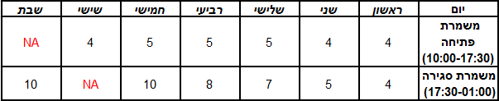מסבב תצפיות ראשוני שבוצע על ידינו , הכנו הדמיה של תקן מערך המשמרות אשר עתיד להיות מוגש למנהל המסעדה :

**הערה : המספרים בטבלה מציינים את כמות המלצרים הנדרשת.**

להערכתנו כדי לממש את התקן נדרש להעסיק כ-20 מלצרים . כיום מועסקים רק 12

מלצרים לכן נדרש יהיה לגייס 8 מלצרים חדשים .

כמו כן , כיום במסעדה רק 2 אחראי משמרת , נדרש יהיה לקדם\לגייס 2 נוספים.

יש לציין כי בפתרון זה אנו לא מתייחסים לכוח עבודה שהוא לא מלצר (טבח , עובד ניקיון

ועוד)

מצבת כוח אדם נדרשת :

* 16 מלצרים
* 4 אחראי משמרת

כיום , שכר העבודה של המלצרים הוא 28 שקלים לשעה , אחמ"ש - 30 שקלים לשעה .

כרגע שכר העבודה נשאר על כנו (בהמשך תהיה התייחסות לשכר עידוד) .

חישוב תקציב נדרש :

הקדמה:

במצב הנוכחי , בכל משמרת נתונה מנהל המסעדה דוגל במינימום אנשים כך שניתן למצוא

במשמרת הבוקר בממוצע 2 מלצרים ואילו בערב כ-4 עד 5 מלצרים .

מכאן שהתקציב השבועי הנוכחי עבור שכר עבודה לכלל המלצרים נע בין 7,218 ל-8,478 ₪ .

מכאן שתקציב שנתי נוכחי עבור המלצרים יכול להגיע לסדר גודל של 406,944 ₪.

במצב החדש , בשל הגידול במצבת כוח האדם ואיוש גדול יותר בכל משמרת אנו מעריכים

התקציב השנתי עבור שכר המלצרים יגדל בכ-177% לאזור ה-724,320 ₪ .

כמובן , שהיתרון שיושג מכך הוא זמינות גבוהה של מלצרים , הקטנת העומס בכל משמרת

על צוות המלצרים , מענה מהיר יותר ושירותיות גבוהה וטובה יותר . מכאן שהלקוח יהיה מרוצה דבר שיוביל לעלייה במיתוג המסעדה , גידול צפוי בלקוחות וכתוצאה מכך יש הכרח לגידול בעתידי בהכנסות .

הערה :

[חישוב תקציב המלצרים נעשה ע"י הנוסחה: כאשר : ( t = זמן עבודה במשמרת ,n =מספר מלצרים במשמרת,w – שכר עובד | ה- i )

ע"פ בירור שביצענו גילינו כי מחיר המנה לצרכן מגלם בתוכו: מע"מ , חומרי גלם ,משכורות עובדים, הוצאות קבועות ,פחת ,עמלות כרטיסי אשראי ואף החזר הלוואה ועמלות בנק (מכאן גם נגזר רווח הבעלים למנה) .

ושהרווח החודשי מחושב כ: כאשר : (I = הכנסות , N = מספר המנות בחודש ,R= רווח הבעלים)

כיום , מנתוני בעלי המסעדה רווח המסעדה בממוצע לחודש עומד על כ-15,500 ₪ .

ההשקעה היא הפער הכספי בין ההוצאה הנוכחית על שכר העובדים לבין ההוצאה העתידית

והוא עומד על 317,376 ₪.

על פי ההערכות שלנו לגידול בהכנסות אנו צופים כי תקופת החזר ההשקעה תתבצע באחד

משלושת התסריטים הבאים : פסימי , ביניים , אופטימי .

בכדי לחשב עבור בעל המסעדה ולתת לו מידע לגבי תקופת החזר ההשקעה בנינו הערכה

לגידול בהכנסות כפי שאנו צופים .

הנתונים עבור כל תסריט מוצגים בטבלה הבאה (הגידול באחוזים):

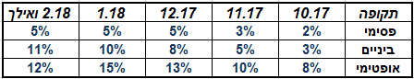

מהערכה זו שלנו ניתן לומר (לאחר חישוב) כי :

* בתסריט הפסימי בעל המסעדה יחזיר את ההשקעה בטווח של כ-15 חודשים.
* בתסריט הביניים בעל המסעדה יחזיר את ההשקעה בטווח של כ-12 חודשים.
* בתסריט האופטימי בעל המסעדה יחזיר את ההשקעה בטווח של כ-11 חודשים.

נסכם ונאמר כי טווח החזר ההשקעה הכספית נע בין 11-15 חודשים .

אנו חושבים כי זהו טווח שמקובל כיום בתעשיית המסעדנות שידועה בקשיחותה ועל כן

נמליץ גם לעודד את השירות בעזרת שכר עידוד למלצרים (מפורט בהמשך).

הטמעת שכר עידוד לצוות המלצרים :

כפי שהוצע באחת החלופות יש לשקול בנוסף גם מתן שכר עידוד למלצרים .

מתן השכר יהיה בהתאם לשיקול בעלי המסעדה ולאחר שהגדיר תנאים ברורים עבורם יהיה זכאי העובד לקבל את הכסף. מטרת שכר העידוד הוא להגביר מוטיבציה אצל העובד . בנוסף , להגביר אצל העובד את תחושת האכפתיות של המנהל מצוות העובדים.

הרציונל אומר שכאשר צוות העובדים יבצע את העבודה במוטיבציה השירות יהיה ברמה טובה יותר ולשם אנו שואפים .

# פרק 5 - מיסוד התהליך

1. **כתיבת נהלי עבודה**

כתיבת נהלי העבודה נועדה לקבוע דרכי עבודה אחידות המהוות הסכם בין הנהלת הארגון ומבצעי הנהלים. מבנה נוהל אחיד מבטיח כי, תינתן תשומת לב הכותב והמאשר לכל הנושאים החשובים שיש להתייחס אליהם בעת כתיבת הנוהל, וכן כי תהיה התייחסות מראש לדרכי פעולה במצבים חריגים או תנאי קיצון.

להלן רשימת נהלי העבודה לתהליך הנבחר:

* **קבלת לקוח**

את הלקוח מקבל אחד המלצרים הפנויים, 'ש לקבל את הלקוח באדיבות ובחיוך, לברר פרטים לגבי הזמנתו (האם הוזמן מקום מראש/מס' אנשים) והושבת הלקוח על שולחן נקי ומסודר.

* **הצגת אופי המסעדה**

אחד המלצרים הפנויים נדרש להגיע לכל לקוח תוך דקה מרגע הישבה.

עם הישיבה, יש להציע ללקוח הזמנת משקה מהסיבות הבאות:

1) פעמים רבות הלקוח ישתוקק לשתות בגלל זמן ההגעה או המתנה ארוך.

2) הזמנת משקה בשלב זה של האירוח תתלווה בד"כ בסיבוב הזמנת משקה נוסף.

**\*** יש לוודא שהלקוח יודע מה הוא מזמין, במקרה שהוא הזמין מנה או משקה שלא ברורים מבחינתו.

* **ביקור חוזר**

ביצוע ביקור חוזר לאחר שהלקוח טעם מהמנה, בדיקה האם הכול לטעמו והאם ירצה דבר נוסף.

* **פנוי השולחן**
* יש לוודא עם הלקוח טרם הפינוי, כאשר הוא יעשה מהצד השמאלי של הלקוח ולעולם לא מעליו.
* ניקיון השולחן והחלפת מפיות יעשה בין המנה הראשונה לעיקרית ובין המנה העיקרית לאחרונה.
* פינוי המשקה יעשה תמיד תוך כדי הצעת משקה נוסף.
* בסיום הארוחה יש להגיש מפיות וקערית מים חמים ולימון לכל סועד, ולשאול האם הוא יוכל לתת ציון או פידבק לגבי רמת השירות (נוגע לשכר עידוד).
* **הגשת החשבון**

הגשת החשבון תעשה רק עם בקשת הלקוח ובמהירות, הגשת החשבון תעשה רק על שולחן נקי. יש לבדוק את החשבון טרם הגשתו ללקוח.

* **פרידה מהלקוח**

יש לברך את הלקוח לשלום ולהודות לו על שבחר לסעוד אצלנו.

* **נהלים וסידור עבודה**
* יש להגיע למקום העבודה 15 דקות לפני תחילת המשמרת, לקבלת הסבר מרב במלצרים.
* יש להוכיח שליטה מלאה בתפריט, בסוגי המנות, המרכיבים והטעמים.
* חובה להעביר סידור עבודה לרב המלצרים עד יום ה' בשבוע, לשבוע שלאחר מכן, שינויים בסידור בעבודה באישור הממונה בלבד.
* בשעות לחץ במסעדה (מעל לארבע שולחנות למלצר יחיד) על המלצר ליידע את האחמ"ש, על מנת שהוא יוכל לתגבר את אותן שולחנות במלצר נוסף.
* מלצר אשר יקבל את מירב הפידבקים החיובים מהלקוחות, יקבל בסוף החודש בונוס לתלוש המשכורת.
* יש להתעדכן בתחילתה של המשמרת בשינויים, בחידושי מוצרים, או חוסר כלשהו.
* עובדים חדשים: עובד חדש יתחיל לעבוד לאחר שהוא מזהה את כל פריטי המזון והמשקאות הנמכרים במקום לאחר שעבר חפיפה תיאורטית ומעשית מעובד ותיק ומנוסה יותר. על החפיפה להיות מלאה ומקיפה, על כל המנות שיוצאות מעמדה זו תוך מתן חשיבות רבה לנושא הניקיון והאסתטיקה במקום, סדר ויעילות העבודה. עובדים חדשים יתחילו לעבוד על הקופה רק בתום מבחן הדרכה (על ידיי הגורמים הרלוונטיים) ומבחן ברמנים ובליווי עובד ותיק יותר.

1. **קליטת שינויים:**
2. על כל המלצרים ובפרט אחראי המשמרות, במסעדה לעבור מבחן קצר על התפריט של המסעדה שבו יושמו דגשים שלמנהל המסעדה חשוב שיועברו ללקוח בעת לקיחת ההזמנה או בכלל לגבי המסעדה.
3. יש לשים דגש על קבלת הלקוח למסעדה מפני שכאשר קבלת הפנים למקום היא טובה כבר ללקוח יש רושם ראשוני טוב וזה כבר מרכך אותו לקראת ההזמנה והשהות במסעדה.
4. מנהל המסעדה יסביר בפירוט את אופי המסעדה למלצרים ולאחראי המשמרות וייתן אפילו סיכום קטן בכתב כדי שיוכלו ''לדקלם'' אותו ללקוחות שנכנסים למסעדה כדי לשמור על אחידות ויישור קו מבחינת ההסבר על המסעדה ומה שיש לה להציע.
5. יש צורך להבהיר למלצרים כי צריך לבדוק האם הלקוח מרוצה מהמנה כמה דקות לאחר שטעם ממנה הרי שלאחר מכן לא יהיה ניתן להחזיר אותה ,להחליף אותה או לשנות אותה כי עבר יותר מידי זמן מרגע הגשת המנה(המנה התקררה ,הלקוח ממהר וכו').
6. יש לשים דגש על פינוי השולחנות מכלים ריקים רק לאחר ששואלים את הלקוח אם הוא מעוניין בכך כמובן. פינוי כלים ריקים מוביל לרמת שירות טובה ולהגדלת מכירות.
7. כמו שקבלת הלקוח חשובה כך גם הפרידה מהלקוח מהמסעדה יש לברכו לשלום ולדאוג שיהיה לו זיכרון טוב מאנשי הצוות שהיו נחמדים אליו ומקבלי פנים.
8. את נהלי העבודה החדשים יש להעביר למלצרים ולאחראי המשמרות ולא להתפשר עליהם כלל ולא לתת למלצרים הוותיקים ''לעגל פינות'' כי הם כבר רגילים לשיטות או דרכי עבודה כאלו או אחרים. יש לאכוף אותם בנוקשות ולהעביר מסר שיהיו עונשים על אי עמידה בהם כשלבסוף הדבר יוביל לפיטורין.
9. כאשר יש מלצר חדש שמתקבל לעבוד במסעדה עליו לעבור את כל השלבים שצוינו לעיל.
10. **מעקב:**

לאחר שביצענו את הטמעת התהליך במסעדה יש לבדוק שהתהליך מניב פירות ושכל מרכיביו מתבצעים כראוי לפי נהלי העבודה בסעיף א'. נייפה את כוחם של בעל המסעדה והאחמ"שים למעקב זה צוות אשר יבדוק וידגום מספר תצפיות הנדרש(לפחות שתהיה התפלגות נורמלית לשימוש בכלים סטטיסטיים-30 תצפיות ומעלה) במספר פעמים ובזמנים שונים כדי לקבל את התמונה המלאה של המסעדה לאחר הטמעת התהליך. הם יבחנו האם התהליך מיושם במלואו או באופן חלקי או שהוא בכלל לא מיושם.

**נבדוק במעקב את הפרמטרים הבאים:**

1. אחידות צורת העבודה של העובדים - על כל העובדים לעבוד בצורה ובאופן אחיד כפי שהוגדר ע"י מנהל המסעדה.
2. קבלה ופרידה מלקוח - לבדוק שכל לקוח שנכנס ויוצא מהמסעדה לפחות עובד אחד אם לא יותר קיבלו את פניו בחיוך וגם ברכו אותו לשלום שעזב את המסעדה.
3. הצגת אופי המסעדה - יש לבדוק שכל מלצר מציג את אופי המסעדה כמו שקבע מנהל המסעדה בשיחה שלו עם המלצר או האחראי משמרת ולבדוק שיש אחידות בהצגתו.
4. הגשת החשבון - תתבצע במהירות לאחר בקשת הלקוח בלבד.
5. בדיקת נהלים וסידור העבודה - יש לבחון שכל אחד ואחד מנהלי העבודה מתקיים ומתבצע לפי איך שנקבע מראש בלי סטיות או עיגולי פינות.

לבסוף פרמטר חשוב שיוכל להראות האם התהליך באמת מתבצע כראוי הוא בדיקת מספר תלונות הלקוחות. פרמטר זה ייבדק במסעדה עצמה ובאינטרנט (לפי תאריך כמובן)-

התוצאה המרכזית של התהליך היא עלייה ברמת השירות במסעדה לכן, אם מספר התלונות הממוצע לתקופה ירד דבר זה מצביע על עלייה ברמת השירות ומראה שהתהליך מתקיים במסעדה ותורם להתנהלות השוטפת במסעדה.

# פרק 6 - סיכום והמלצות

1. סיכום

בעבודה זו בחרנו ליישם את הכלים והידע שרכשנו בקורס במסעדת 'קולומבוס'.

כיום המסעדה מעסיקה כ-10 מלצרים, 2 אחמ"שים ו-2 מנהלים. במסעדה קיימים תהליכים רבים, אך אנו בחרנו (בעצת הבעלים) להתמקד בתהליך מרכזי והוא - זמן הוצאת המנות הראשונות. מטרתנו העיקרית הייתה להציע רעיונות אשר יובילו לקיצור זמן זה, ולבסוף להציע את הרעיון הנבחר על ידי בדיקת כדאיות עפ"י מספר פרמטרים. כפי שניתן לראות לעיל התמקדנו בשתי שיטות:

* **חקר זמן ישיר** - בתהליך זה מצאנו כי זמן התקן להוצאת המנות הראשונות במצב סטנדרטי הינו כ -7 דקות ו-17 שניות.
* **דגימת עבודה** - בתהליך זה זיהינו בעיה רצינית בה יכולנו לראות כי ברוב הזמן המלצרים אינם במצב של עבודה (בטלה) וזאת בשל מערך משמרות אשר אינו מתוכנן כראוי (יש לציין כי משמרת זו הוגדרה ע"י כשקטה יחסית).

כפי שניתן לראות גילינו כי הבעיות מתרכזות בין היתר בכוח האדם ועל כן בחרנו בפתרון שמתרכז בהטמעת שינוי מקיף בנושא זה.

1. הנחיות להמשך

אנו צופים כי תחילה המסעדה תיישם את הפתרון המוצע, ובמשך הזמן תנסה ליישם את שאר החלופות שהצענו, על מנת למקסם את יכולותיה ורווחיותה. זאת תוך כדי מעקב על ידי הגורמים שהסמכנו בפרק הקודם.

ניתן יהיה לבחון בעתיד כניסה של מנות חדשות על מנת לרענן את התפריט ואת טעם הלקוחות.

1. הערכת המתודה

במהלך עבודה זו השתמשנו בידע שנלמד בקורס, להלן כמה דוגמאות מרכזיות:

1. חישובי מדדי ביצוע: יעילות, עומס, זמן תקן.
2. שרטוט תרשימי זרימה ופירוט לתיאור תהליכים.
3. דגימת עבודה.
4. תרשים אדרת הדג לתיאור הבעיות ומקורותיהם.
5. ניתוח הבעיות העיקריות ובשימוש בכלל פארטו.

# נספחים